Projekt nr PL/2017/PR/0017
Budowa Krajowego Komponentu PNR. Zakup infrastruktury sprzętowo-programowej dla systemu PNR oraz systemów współpracujących – etap 1.

Projekt został zrealizowany z wykorzystaniem środków z Funduszu Bezpieczeństwa Wewnętrznego na kwotę 28 530 707, 50 zł w ramach celu szczegółowego 5: Zapobieganie
i Zwalczanie Przestępczości / celu krajowego: Wymiana informacji.
Celem projektu było dostosowanie infrastruktury bazy lokalowej Straży Granicznej do realizacji nowego zadania – budowy i obsługi komponentu Krajowego Punktu Wymiany Informacji o Pasażerach (PNR) oraz doposażenia i rozbudowy aktualnie posiadanej infrastruktury sprzętowo-programowej, na której obecnie działają kluczowe systemy Straży Granicznej oraz uruchomiony został Krajowy System Informatyczny PNR oraz systemy współpracujące.
Zrealizowanie celów projektu pozwoliło inżynierom i programistom Straży Granicznej na stworzenie i skonfigurowanie wydajnej, odpornej na awarie, infrastruktury pozwalającej na wysoki stopień wirtualizacji, która pozwoliła na bezproblemową pracę modułu PNR oraz systemów Straży Granicznej współpracujących z modułem PNR działających w ramach tworzonego przez programistów Straży Granicznej i utrzymywanego przez administratorów Straży Granicznej krytycznego dla funkcjonowania całej formacji i bezpieczeństwa granic Polski oraz Unii Europejskiej systemu ZSE6.
Zadanie Budowa Krajowego Komponentu PNR. Zakup infrastruktury sprzętowo-programowej dla systemu PNR oraz systemów współpracujących etap I – część I i II zostało zrealizowane
w II kw. 2018 r. – protokół odbioru końcowego ostatniej umowy został podpisany w dniu
23 maja 2018 r.
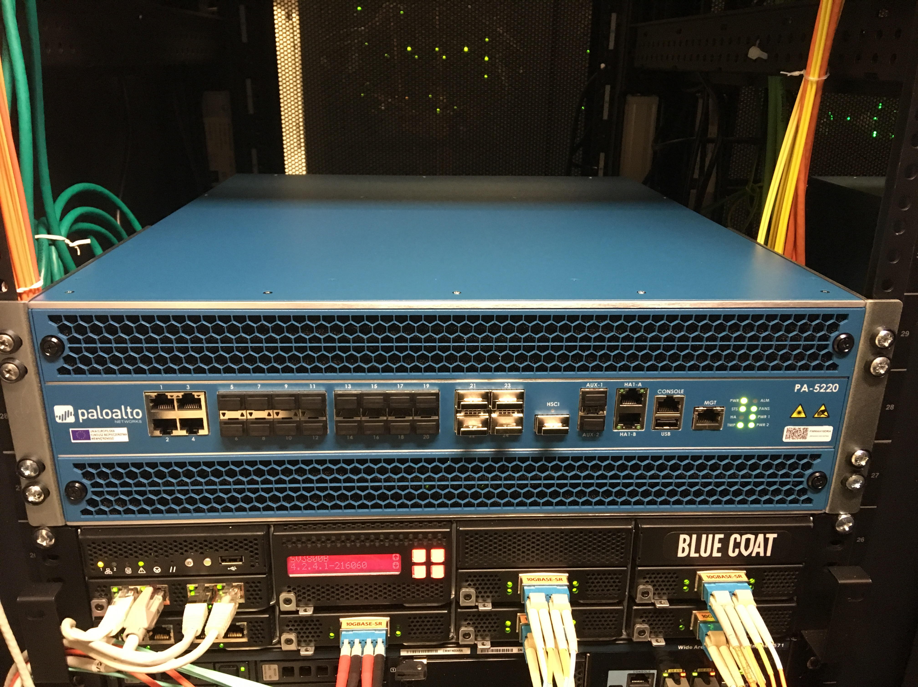
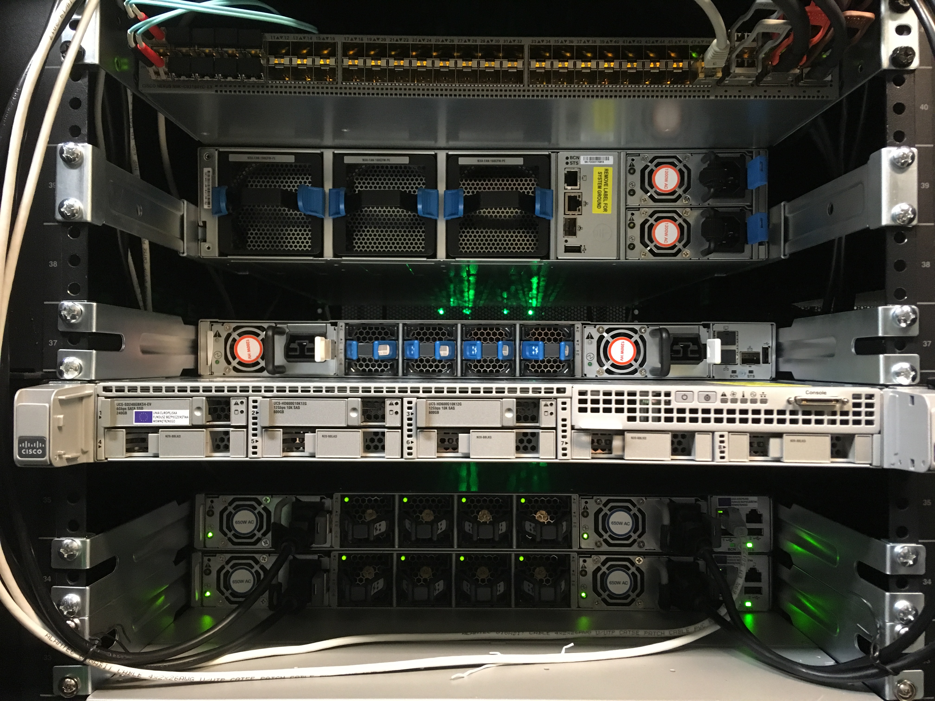
Zadanie Dostosowanie pomieszczeń do obsługi PNR obejmujące roboty budowlane związane
z przebudową pomieszczeń, montaż instalacji klimatyzacji i wentylacji, instalacji teletechnicznej oraz wykonanie zasilania awaryjnego zostało zrealizowane w II kw. 2018 r. – maj 2018 r.
Zadanie Dostosowanie pomieszczeń do obsługi PNR – zakup I wyposażenia zostało zrealizowane w III kw. 2018 r. – wrzesień 2018 r.
